山东大学软件学院
软件工程专业人才培养状况年度报告
（2016年）

山东大学软件学院
山东大学软件工程专业依托山东大学软件学院进行建设。软件工程学科伴随着计算机科学与技术学科的发展逐渐成长。山东大学软件学院是首批国家示范性软件学院，2001年开始招收软件工程专业方向本科生，2002年获软件工程领域专业硕士授予权。2007年软件工程专业被教育部评为国家级特色专业建设项目，2007、2008年度被齐鲁软件园评为校企人才对接工程优秀院校，2009年荣获首批“山东省重点服务外包人才培养基地”，2009年荣获“全国教育系统先进集体”光荣称号。2011年，根据国务院学位委员会和教育部印发的《学位授予和人才培养学科目录（2011年）》，依托计算机软件与理论二级学科调整为软件工程一级学科学科，依托计算机学院与软件学院进行建设。山东大学软件工程学科在继承计算机科学与技术学科下软件与理论专业的同时进行了调整与加强。山东大学计算机软件与理论学科于1986年获硕士学位授予权，2000年获博士学位授予权，是山东省强化建设的重点学科。拥有软件工程一级学科博士点和博士后科研流动站，建有“电子商务交易技术”国家工程实验室、“数字媒体技术”教育部工程研究中心、“密码技术与信息安全”教育部重点实验室和“软件工程”山东省强化建设重点实验室，以及5个山东省工程技术研究中心。软件工程专业是教育部批准的国家级特色专业，软件工程学科排名全国第十一位。
一、人才培养目标
根据山东大学作为首批985、211高校，以及世界一流大学的定位，山东大学软件工程专业按照高层次、工程型、国际化的标准实施教学，培养具有扎实的计算机应用理论基础、熟悉并掌握软件工程领域前沿技术和开发方法、具备较强的软件项目分析、设计、开发和测试能力，能够按工程化原则和方法从事软件项目开发和管理的高层次、具有国际竞争力的技术和管理人才。
二、培养能力
（一）专业设置情况
软件工程专业是教育部批准的国家级特色专业，拥有软件工程一级学科博士点、博士后流动站，培养具有扎实软件基础理论和工程知识的高级程序设计师、软件系统分析师、软件项目管理师和产品经理。本专业建立了鲜明的“2+X”人才培养模式，设有软件工程技术与方法、媒体与可视化、软件与服务、物联网与嵌入式软件、信息安全、智能软件、数据科学七个专业方向，要求学生在完成基础课和专业基础课后，进入面向专业方向的课程学习与工程训练，引进与国际接轨的培训模式，与国内外知名企业建立了联合校外实训中心和校内实训基地，保证学生直接参加企业课题的研发和实践，强化工程实践动手能力和专业创新能力的培养。毕业生主要就业去向是高新技术企业、高端软件服务企业、科研部门、企事业单位和教育机构，就业质量与薪资水平名列前茅。
（二）在校生规模
截至2016年11月底，软件工程专业共有本科在校生1257人，从大一到大四的四个年级人数分别为342人、301人、292人、322人。具体情况见如下表格：
软件工程专业在校生规模
在校生数（人） |  |  |  |  | 2016年转专业人数（人）
总计 | 一年级 | 二年级 | 三年级 | 四年级 | 转入人数 | 转出人数
1257 | 342 | 301 | 292 | 322 | 4 | 36
（三）课程设置情况
1.培养方案学时与学分
软件工程专业目前的课程体系方向明确、知识点完整，分为通识教育、学科基础、专业基础、专业选修和实践环节等几大板块。课程内容向着交叉融合方向升级换代，打破传统软件工程学科方向之间的壁垒，融入管理、数学、经济、金融等学科要素和理念，增加了学生对互联网应用的模式创新和集成创新能力的培养。
通过完整的培养方案，面向软件工程专业毕业生的未来职业规划，构建本专业全面的知识体系：
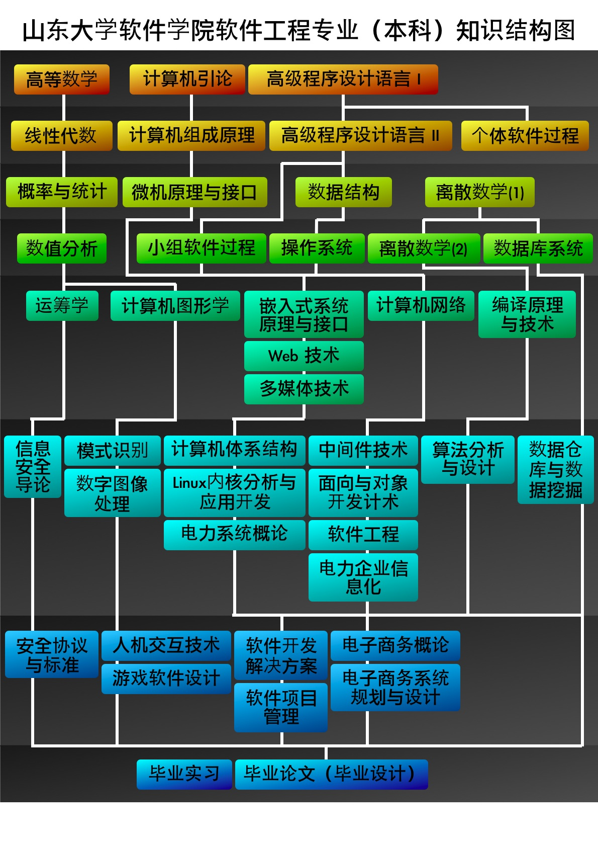
培养方案设计方案如图所示：
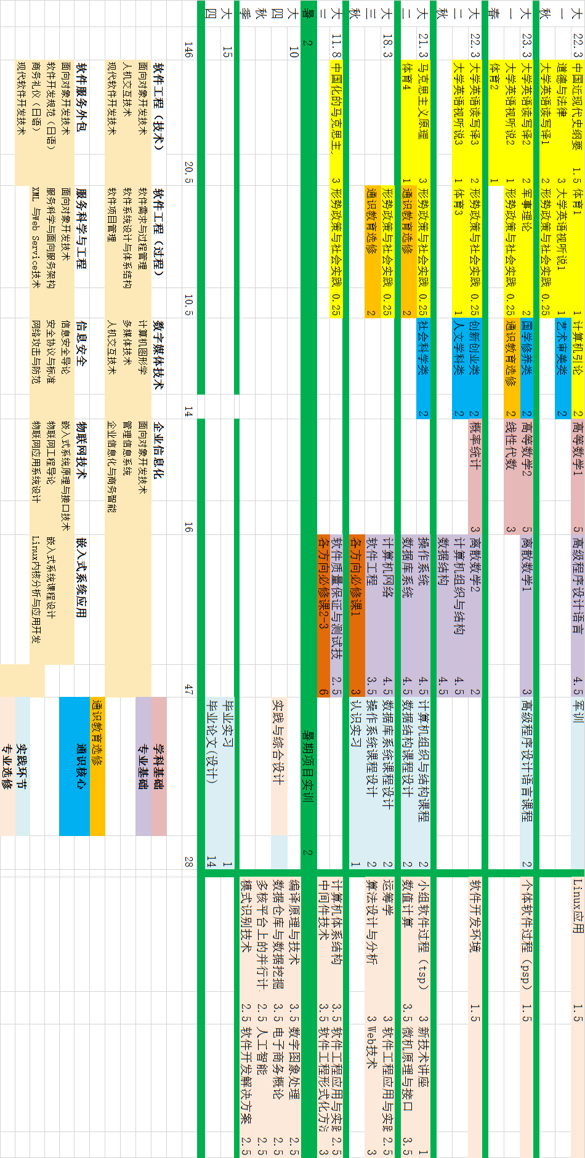
具体的学时学分设置如下表：
培养方案学时与学分
课程性质 | 课程类别 |  | 学分 |  | 学时 |  | 占总学分百分比
必修课 | 通识教育必修课程 |  | 119 | 28 | 1867+  35周 | 707 | 74.37% | 17.50%
 | 学科基础平台课程 |  |  | 16 |  | 256 |  | 10.00%
 | 专业基础课程 |  |  | 32.5 |  | 584 |  | 20.31%
 | 专业必修课程 |  |  | 14.5 |  | 256 |  | 9.06%
 | 实践  环节 | 不含实验课程 |  | 28 |  | 35周+64 |  | 17.50%
 |  | 含实验课程 |  | 40 |  | 35周+448 |  | 25.00%
选修课 | 通识教育核心课程 |  | 41 | 10 | 656 | 160 | 25.63% | 6.25%
 | 通识教育选修课程 |  |  | 3 |  | 48 |  | 1.88%
 | 专业选修课程 |  |  | 28. |  | 448 |  | 17.50%
毕业要求总合计 |  |  | 160 |  | 2523+35周 |  | 100%

2.实验课程设置
软件工程专业以课程设计、项目实训等实践教学为主线，增加实践教学比例，改革实践教学成绩评定办法，突出实践实训教学成绩的权重，提高学生自学能力、项目团队协调能力、创新创业能力以及综合运用所学知识解决复杂系统问题的能力等，引进专业认证课程5门，引进企业课程4门。实验课程的设置情况见如下表格：
实验课程设置情况
有实验的课程（门） | 综合性、设计性实验教学课程（门） | 实验开出率
52 | 4 | 100%
实验课程一览表
实验类型 | 课程名称 | 实验开出率
有实验的课程 | 高级程序设计语言 | 100%
 | 计算机组织与结构 | 100%
 | 数据结构 | 100%
 | 操作系统 | 100%
 | 数据库系统 | 100%
 | 计算机网络 | 100%
 | 面向对象技术 | 100%
 | 软件工程 | 100%
 | 软件测试技术 | 100%
 | 人机交互技术 | 100%
 | 现代软件开发技术 | 100%
 | 软件体系结构 | 100%
 | 软件过程管理 | 100%
 | 多媒体技术 | 100%
 | 数字图像处理 | 100%
 | 计算机图形学 | 100%
 | 服务开发技术 | 100%
 | 软件服务工程 | 100%
 | web2.0开发技术 | 100%
 | 操作系统开发技术 | 100%
 | 物联网工程 | 100%
 | 移动互联网开发技术 | 100%
 | 信息安全导论 | 100%
 | 操作系统安全 | 100%
 | 安全协议与标准 | 100%
 | 网络攻击与防范 | 100%
 | 算法设计与分析 | 100%
 | 非关系型数据库 | 100%
 | Web数据管理 | 100%
 | 数据仓库与数据挖掘 | 100%
 | Linux应用 | 100%
 | C++程序设计 | 100%
 | 软件开发环境 | 100%
 | .net程序设计 | 100%
 | Web技术 | 100%
 | 数值计算 | 100%
 | 计算新闻学 | 100%
 | 软件工程应用与实践 | 100%
 | 计算机体系结构 | 100%
 | 中间件技术 | 100%
 | 计算广告学 | 100%
 | 大数据管理技术 | 100%
 | 编译原理与技术 | 100%
 | 模式识别技术 | 100%
 | 软件开发解决方案 | 100%
 | 社会计算 | 100%
 | DB2认证 | 100%
 | IBM Websphere | 100%
 | IBM XML认证 | 100%
 | UML认证 | 100%
 | 微软外包人才认证 | 100%
 | CCF计算机职业资格认证 | 100%
综合性、设计性实验教学课程 | 高级程序设计语言课程设计 | 100%
 | 计算机组织与结构课程设计 | 100%
 | 数据结构课程设计 | 100%
 | 操作系统课程设计 | 100%

3、精品课程、精品视频公开课、精品资源共享课、双语课程、慕课等课程建设情况
软件学院倡导全面开放共享知识的理念，积极申报精品课程、双语示范课程，依托山东大学课程中心系统，建成112门课程网站，覆盖课程73门。所有精品课程、精品资源免费向所有师生开放共享，使学生足不出户就可以享受高质量的教育。
郝兴伟教授的《大学计算机基础》获评国家级精品课程，石冰教授主持申报的《数据库系统》被评为山东省精品课程，崔立真教授主持申报的《软件项目管理》、李学庆教授主持申报的《J2EE应用开发基础》、刘士军教授主持申报的《面向服务的应用整合实践》入选 “教育部-IBM精品课程”建设项目。《高级程序设计语言》、《软件工程》两门课程网站的点击量大，获我校课程中心优秀课程网站，其中，《高级程序设计语言》的师生访问率排全校前三名。学院共出版、再版教材6部，获得国家“十一五规划教材”建设立项6项，国家“十二五规划教材”建设立项1项，有1部教材被评为教育部国家级精品教材。
面向软件工程的国际化特点，学院引进国外优秀英文原版教材，50%以上的课程实施双语授课和英文授课，为高端软件人才与国际接轨奠定基础。其中，软件工程专业的双语课程有数据库系统、数据结构、算法设计与分析、计算机引论、高级程序设计语言、离散数学、操作系统、计算机网络、软件工程、计算机图形学、数据仓库与数据挖掘、数值计算、编译原理与技术等，课程资源丰富。
郝兴伟教授主持的《大学计算机-计算思维的视角》是我校第一批慕课（MOOCs）课程改革立项项目，获得重点建设，通过在线平台面向全校和社会公众免费开放。学院的其他MOOC共享课程、翻转课堂的设计建设正在进行中，课程结构将更加优化。
郝兴伟教授的“基于MOOC/SPOC的大学计算机通识教育综合改革”获山东大学2016年度教育教学综合改革重大项目立项，支持经费每年25万元。
山东大学作为“中国高校计算机教育MOOC联盟”常务理事单位，也是“中国高校计算机教育MOOC联盟”山东工作组建设单位。
（四）创新创业教育情况
学生创新能力的培养是近几年各高校制定具体人才培养目标的一个重要方面，软件学院根据学校工作部署、结合自身专业和就业特色，在不同层面进行着不断的尝试和探索，推进青年学生创新创业。
从课程体系上，学院借助高新区软件园的优势，积极引入周边企业资源支持，丰富和创新相关创业课程的内容，开展创业讲堂、报告会等教学活动。
从硬件资源上，营造创新创业环境，搭建“一园、一平台、一空间”。以所在软件园校区为依托，充分利用中小型企业密集、创新创业资源丰富的优势，搭建山东大学“创业孵化服务园”；成立了学校首个大学生创业实践中心，以大学生创新实验室、ACM实验室、嵌入式技术实验室等为支撑，搭建“创新创业教育训练平台”；打造山东大学西格玛众创空间，面向全校学生、校友和教师，提供包括创新项目孵化、项目扶持与指导、政策咨询、创业培训与指导、创业资源对接等服务。
从制度保障上，构建有效的运转机制为学生创新创业保驾护航。引入创业导师、管理和咨询团队、金融风险等外部资源，为学生创业和项目孵化提供专业化服务，最终实现学生创新创业的自我造血、健康和可持续发展。
通过创新创业教育，学院涌现出一批创新思维活跃，动手实践能力较强的学生群体。几年来，出自专项实验室的创新项目已超过200余项，其中有多个项目已被外部企业单位直接作为产品进行开发和推广，在校成功创业孵化公司已超过10余家。2013年，软件学院11级学生葛彤等同学开发的“Iface”项目，获得第六届全国大学生软件创新大赛一等奖。2014年，软件学院2011级学生张鹏获得全国第五届大学生服务外包创新创业大赛实践组一等奖，2015年初张鹏创立的“叶子公司”获得5千万元风险投资。2015年8月，软件学院2013级本科生李昱辰团队的“路上”项目获得全国第六届大学生服务外包创新创业大赛实践组二等奖，2016年高扬等同学开发的面向未来大型商场“智能购物车E_CART”获得第九届“英特尔杯”全国大学生软件创新大赛一等奖。2016年软件学院李泽宇、白岩松等6位同学获数学建模全国一等奖，万大千、何静莲等6位同学获数学建模全国二等奖。
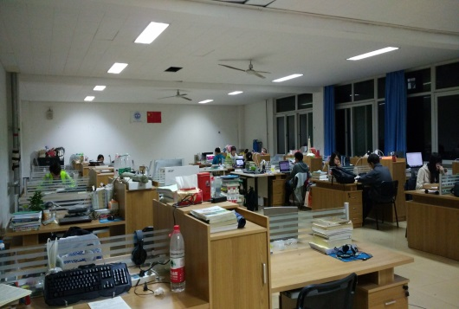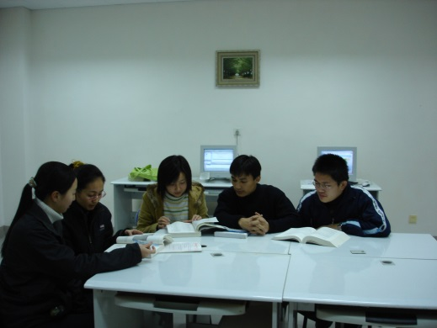
创新实验室场景
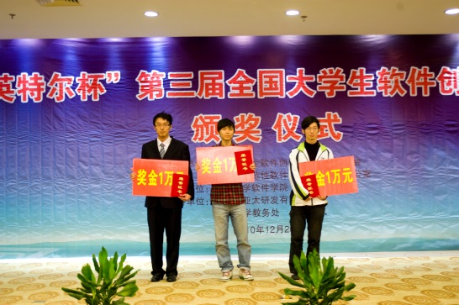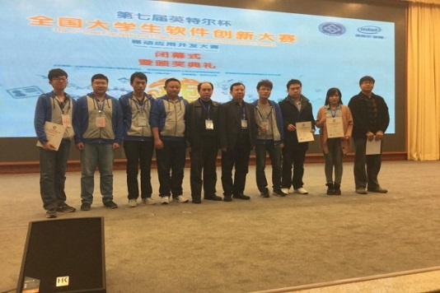
创新创业团队颁奖仪式现场
三、培养条件
（一）教学经费投入
教学经费是维持教学活动顺利展开的基础和前提，近年来，软件学院合理使用、管理教学经费，有效提升办学条件，提高教学质量，满足课程资源开发、教学设施配备、教学资料、教师培训、外出学习交流活动等经费需要，确保人才培养的资金需求。
2013 年，院本科教学日常运行经费年均支出近60万元，教学改革费用95万元，校内外实践实习费用95万元。2014年，学院本科教学日常运行经费年均支出60万元，教学改革费用102万元，校内外实践实习费用近100万元。2015年，学院本科教学日常运行经费年均支出61万元，教学改革费用110万元，校内外实践实习费用104万元。2016年，学院本科教学日常运行经费年均支出65万元，教学改革费用105万元，校内外实践实习费用110万元。几年中，生均本科实验教学经费和本科实习经费均达到学校的要求，各项教学费用及时、足额投入到教学工作中，保障了人才培养工作的顺利进行。
（二）教学设备
软件学院占地总面积340.15亩。其中教学科研、学生生活及附属用房等校园建设用地230亩。各类校舍建筑面积14万平方米，其中教学科研及辅助用房6万平方米，包括教室37800平方米、图书馆4000平方米、实验用房2580平方米，具有良好的办学条件。
学院拥有专业实验室24个，高档微机1052台、各类服务器十余台，19个多媒体教室、4个80座的语音听力室，为现代化教学提供了保障；投资1540万元建设的“山东省高性能计算中心”，系统的聚合计算能力为1.3万亿次/秒，存储容量为18TB，是教育部首批“中国教育科研网格”12个主节点之一，为学院的教学和科研提供了性能优越的计算平台。每年实验中心基础课教学实验仪器设备的更新率达20%，设备完好率达95%以上。其中，具有代表性的教学设备见如下表格：
主要教学设备一览表
教学项目 | 教学设备 | 购置年份 | 投入使用情况
软件工程实验系统 | 1.计算机207台  2.华为交换机7台  3.蓝贝机柜3台  4.JB、VC++和.NET等软件 | 2014 | 在用
计算机过程与测试实验系统 | 1.计算机102台  2.华为交换机20台  3.蓝贝机柜4台 | 2015 | 在用
数据库实验系统 | 1.计算机92台  2.多媒体教学设备1套  3. JB、VC++、SQL、DB2和.NET等软件 | 2012 | 在用
动漫与游戏制作实验系统 | 1.计算机65台  2.惠普工作站15台  3.运动捕捉设备1台 | 2009 | 在用
数字媒体实验系统 | 专业计算机57台 | 2005 | 在用
物联网与嵌入系统 | 1.计算机72台  2.博创移动互联网教学科研平台30套  3.龙芯嵌入式-物联网综合实验箱7台 | 2014 | 在用

（三）教师队伍建设
1．师资队伍数量及结构
软件工程专业师资力量雄厚、学术实力强劲，已成为山东大学优势突出、特色鲜明的专业之一。目前，该专业拥有专任教师33名，50％以上的教师具有企业应用开发背景。在专任教师中，具有高级职称教师31名，占专任教师总数的93.9%。从学历结构和学位结构上看，33名教师100%拥有研究生学历和博士学位。在年龄结构上，34岁以下、35岁—50岁、51岁以上的教师人数分别为5人、20人、8人，所占比例分别为15.1%、60.6%、24.2%，年龄结构合理。本专业教师绝大多数为中青年，中青年教师学术思想活跃，学术水平高，发展潜力大，发表高水平论文数量、承担国家级科研项目、经费额度等在学院都占有绝对优势。
2、人才队伍建设情况
软件学院经过多年的建设，形成了一支由陈宝权教授为学术带头人、老中青教授结合的高水平人才梯队。学院实行预聘制教师聘任机制，加大海外人才引进力度，引进3-5名在国外取得博士学位或进行过博士后研究的优秀人才，聘请外籍教师开设英语口语、写作等课程，优化教学团队。半数以上的教师具有企业应用开发背景，他们既有良好理论基础，又有丰富的实际项目开发经验，将国际最新软件技术，先进的软件项目管理理念及时融入到培养过程中。同时，学院注重年轻教师的培养，为青年教师提供国外进修和留学机会，派中青年教师到国内大型企业进行工程实践学习和锻炼，学科队伍力量不断得到提升和加强。
软件学院院长陈宝权是长江特聘教授、国家杰出青年基金获得者，入选为国家百千万人才工程，被评为国家突出贡献中青年专家、国家中青年科技创新领军人才，被列入中科院“百人计划”。 孟祥旭教授获评为泰山学者特聘教授。禹晓辉教授入选教育部“新世纪优秀人才支持计划”，同时，入选山东省引进海外高层次人才“万人计划”第一层次，被聘为泰山学者海外特聘专家。彭京亮教授入选教育部“新世纪优秀人才支持计划”。郝兴伟教授获得"山东省教学名师"荣誉称号。青年教师姜海涛、吕琳获得第二批“山东大学青年学者未来计划”培养人选。
“软件工程专业课程群组教学团队”获得教育部-IBM高校合作项目最佳创新合作团队，同时被评为山东大学优秀教学团队。
3．教师获奖情况
近年来，软件工程专业在取得基础研究成果的同时，注重面向国家实际需求进行科学研究和技术研发，取得了多项国家和省部级优秀科研成果。
崔立真教授主要完成的“电力需求侧管理智能主站系统”项目获教育部科技进步二等奖，他的“支持多行业的职业资格服务及运营平台”项目获山东省科技进步二等奖。他的“软件工程专业实践能力培养与创新创业一体化平台建设”获山东大学教育教学综合改革项目重大立项。他的“互联网+创新创业能力培养一体化平台建设”项目获腾讯公司联合项目支持。
孟祥旭教授主要完成的“中国教育科研网络”获得国家科技进步二等奖。张彩明教授主要完成的“大规模动态场景中海量数据的远程可视化及系统实现” 获山东省科技进步二等奖。尹义龙教授的“指纹识别核心技术及产品研发与应用” 获山东省科技进步二等奖。龚斌教授主要完成的“科学与工程计算应用网格”获山东省科技进步二等奖。由孟祥旭、龚斌、刘士军共同完成的“山东省制造业信息化关键技术攻关及应用工程”获山东省科技进步二等奖。
“校企合作下的软件人才培养体系研究与实践”获山东省教学成果二等奖；“基于网络的计算机基础教学过程管理研究与实践”和“面向学生应用能力与计算思维综合培养的计算机基础教学内容改革与教材建设”获山东省教学成果三等奖；“嵌入式系统专业创新人才培养改革与实践”获山东大学教学成果二等奖。
张彩明教授获宝钢优秀教师奖，刘辉教授、张立群教授等多次获IBM教奖金。
鹿旭东老师获评“山东大学2016年度‘我最喜爱的老师’”荣誉称号。郝兴伟教授山东大学本科教学指导委员会委员。彭朝晖副才教授获评“山东大学2016年度‘我最喜爱的老师’”荣誉称号，“2015-2016学年青年教师课堂比赛”一等奖，他的“面向产业需求的工程类电子商务专业人才培养体系的构建与实践” 获山东大学教育教学综合改革项目重点立项。
4．教学研讨及研修活动
教学研讨方面，每个学期在开学、期中、期末定期举办3次全员老师的教学研讨，邀请企业协同育人单位共同参与，针对市场的人才需求及时调整课程内容和教学方式，积极鼓励老师申报各类产学研教学综合改革项目。同时组织师生见面会，及时收集一手的学生反馈，进行持续改进。
软件学院为不断更新任课老师的专业知识，提高业务能力，积极为他们创造对外交流和学习的机会，鼓励他们及时了解和掌握国内外最新的技术和科技动态，推进人才队伍整体建设。学院组织多次教学研讨及研修活动，鼓励专业青年骨干教师到跨国公司研修。专任教师中，闫中敏、孔兰菊、崔立真、刘士军、冯好娣等均参加过相关国际交流访学活动，交流学校覆盖加利福尼亚大学、纽约州立大学、哈佛大学、佐治亚理工等世界顶级名校。
2016年5月14-15日承办了第五届高等学校计算机网络类专业教育与教学研讨会。山东大学本科生院副院长王宪华出席研讨会并致欢迎辞。教育部高等学校计算机类专业教学指导委员会副主任、临沂大学校长杨波，清华大学出版社总编辑吴培华，山东大学计算机科学与技术学院副院长贾智平出席研讨会，会议由山东大学软件学院副院长崔立真主持。
（四）实习基地建设
为强化“高层次、工程型、国际化”软件人才培养目标，实现受众知识体系与产业需求之间无障碍对接，加强实践教学，软件学院下设专业类实验室、新技术类实验室、工程训练类实验室和创新类实验室共计4大类24个实验室，拥有国内领先的高性能计算系统、大规模数据中心、高端基础软件平台和数字媒体技术平台。学院先后与IBM、Intel、HP、微软、美国Infor、E5 system、花旗软件技术服务（上海）有限公司、NEC、腾讯等国际知名公司开展了良好的合作，与神州数码（中国）有限公司、海信集团、浪潮集团、山大地纬等80余家国内外著名公司合作建立了校外实训基地。为学生参与实际项目的开发，熟悉软件企业的生产流程和软件市场，学习和运用软件开发、管理方面的知识，提升创新能力提供了条件和保障。其中，有代表性的校外实践基地如下表所示：
代表性校外实践基地
序号 | 基地名称 | 单位所在地
1 | 微软(中国)有限公司（Microsoft） | 北京、上海
2 | 国际商业机器(中国)有限公司(IBM) | 北京、上海
3 | 英特尔（中国）有限公司（Intel） | 北京
4 | 亚马逊（中国） | 北京
5 | 腾讯公司 | 深圳
6 | 阿里巴巴 | 杭州
7 | 百度 | 北京
8 | 北京联想软件有限公司 | 北京
9 | 华为技术有限公司 | 南京、苏州、深圳
10 | 浪潮集团有限公司 | 济南
11 | 惠普（中国）有限公司 | 北京
12 | 北京爱奇艺科技有限公司 | 北京
13 | 中软国际有限公司 | 北京
14 | 海信集团有限公司 | 青岛
15 | 凌志软件股份有限公司件 | 苏州
16 | 用友软件股份有限公司 | 北京
17 | 甲骨文(中国)软件系统有限公司 | 北京
18 | 思爱普(北京)软件系统有限公司（SAP） | 北京
19 | 思科系统（中国）网络技术有限公司 | 北京
20 | 易宝支付有限公司 | 北京
21 | 杭州华三通信技术有限公司 | 北京
22 | 绿盟科技 | 北京
23 | 北京星网锐捷网络技术有限公司 | 北京
24 | 锐迪科创微电子（北京）有限公司 | 北京
25 | 易宝支付有限公司 | 北京
26 | 中国软件与技术服务股份有限公司 | 北京
27 | 正益无线（北京）科技有限公司 | 北京
28 | 艺龙网信息技术有限公司 | 北京
29 | 北京新思软件技术有限公司 | 北京
30 | 软通动力信息技术有限公司 | 北京
31 | 神州数码(中国)有限公司 | 北京、济南
32 | 亚信科技（中国）有限公司 | 北京、上海
33 | 群硕软件开发(上海)有限公司 | 上海
34 | 中兴通讯股份有限公司 | 深圳
35 | 金蝶软件（中国）有限公司 | 深圳
36 | 东软集团股份有限公司 | 沈阳
37 | 大连华信计算机技术有限公司 | 大连
38 | 山东中创软件工程股份有限公司 | 济南
39 | 山大地纬软件股份有限公司 | 济南
40 | NEC软件（济南）有限公司 | 济南
41 | 中国搜索信息科技股份有限公司 | 济南
42 | 山东省数码影视制作有限公司 | 济南
43 | 山东城商行联盟 | 济南
44 | 亿帆环球科技(济南)有限公司 | 济南
45 | 山大鲁能信息科技有限公司 | 济南
46 | 山东山大华天软件有限公司 | 济南
47 | 山东政通科技发展有限公司 | 济南
48 | 普联软件股份有限公司 | 济南
49 | 济南大陆机电股份有限公司 | 济南
50 | 积成电子股份有限公司 | 济南
51 | 山东神思电子技术股份有限公司 | 济南
52 | 山东金现代信息技术有限公司 | 济南

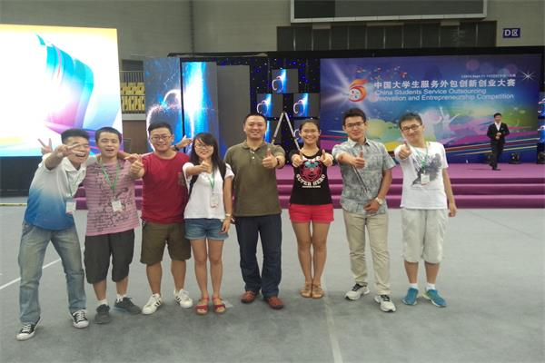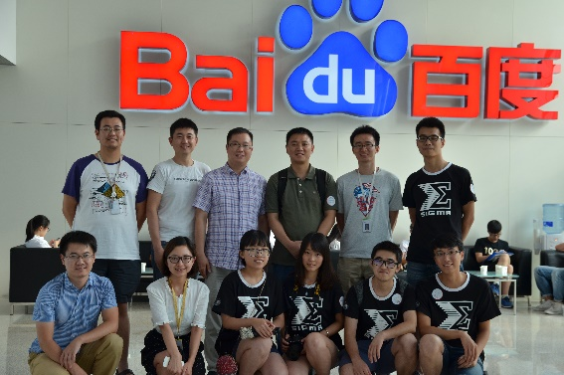
学生参加校外实习
（五）信息化建设
软件工程专业以校园网络为基础，从教学环境、教育资源到教学科研活动全部信息化。利用信息技术把学校教育科研机构、教育科研基础设施、教学资源等进行数字化、网络化、信息化，使校园内的教师、学生利用计算机网络进行各种教学、科研和管理活动。学院信息化校园建设与学校同步进行，网络信息点、无线接入点、校园网出口总宽带、电子邮件系统、管理信息系统数据总量、数字资源量等达到学校的要求。
- 所在校区内实现了无线网全覆盖，为学生提供了良好的课程学习和实践环境。
- 以信息化平台为基础，以大数据分析为手段，学院设立了涵盖教学、科研、管理等一体的信息系统，实现了全院全过程信息化管理。
- 学院投入80万建立了MOOC录制室，借助互联网和移动应用，实现课堂和网络化的交叉立体化教学。
- 依托山东大学数字资源，共享了国际主流学科和专业数据库，满足师生科研、学习的需求。
四、培养机制与特色
（一）产学研协同育人机制
产学研协同育人作为推动科技、教育与经济紧密结合的新型人才培养方式，近年来，已经在培养专业型创新人才方面取得了一定的成效。软件学院将生产、教育和科研三者相结合，把人才培养作为中心任务，以全面培养高校学生素质和综合能力，提高就业竞争力为目标，对企业、高校和科研机构资源进行优化配置，充分发挥各自在人才培养方面的优势，为社会培养高素质的专业型创新人才。
1.实现协同共建课程体系和动态更新。面向产业、面向国际，联合CMU等国外知名软件工程领域的强势学校，引入先进的课程资源；面向产业动态，联合IBM大学合作部、微软中国、百度、金蝶、浪潮等知名IT公司，结合市场需求和业界动态，共同进行课程建设，动态进行课程资源的更新，以适应软件产业发展的快速变化。
2.推进产学研实训教师队伍建设。传统的单纯依靠高校教师的方式已经很难适应新一代软件技术的发展速度，必须对接产业链，引入国内外互联网公司的先进经验和企业教师资源，组建产学研实训教师队伍。
3.校企产学研结合，资源共享。学院与IBM大学合作部、微软中国、浪潮、百度、金现代、NEC等公司进行科研项目合作，同时依托山大地纬校办产业基础，共同探索面向产业动态，引入先进的课程资源和实训资源，以期实现与企业、学校及学生多赢的目的，培养造就一大批创新能力强、适应企业发展需要的优秀工程师。
（二）教学管理
教学管理与服务是基础，是提高教学质量的加速器。通过细致、周到的服务工作，激发教师、学生的积极性，是教学工作顺利开展的保障，能够有效地促进教学质量的提高。为此，软件工程专业开展了以下几方面的工作：一是组建高效的教学管理与服务团队，建立以教学指导委员会、分管院长、专业建设负责人、教学工作组的教学管理组织结构；二是进行过程控制，借助信息化、互联网工具，搭建教学管理和服务信息平台，实现教学效果、教学环节、教学评价、过程监督的全程数字化；三是通过研究和分析教学过程数据，分析教学和考试成绩，分析教学过程中的问题，及时发现并解决；四是引入多维评价方式，增加沟通见面反馈机制，建立多元评价指标体系，最终形成改革所设定的一套体系的建设目标，即形成教学质量监督、评价和保障体系。
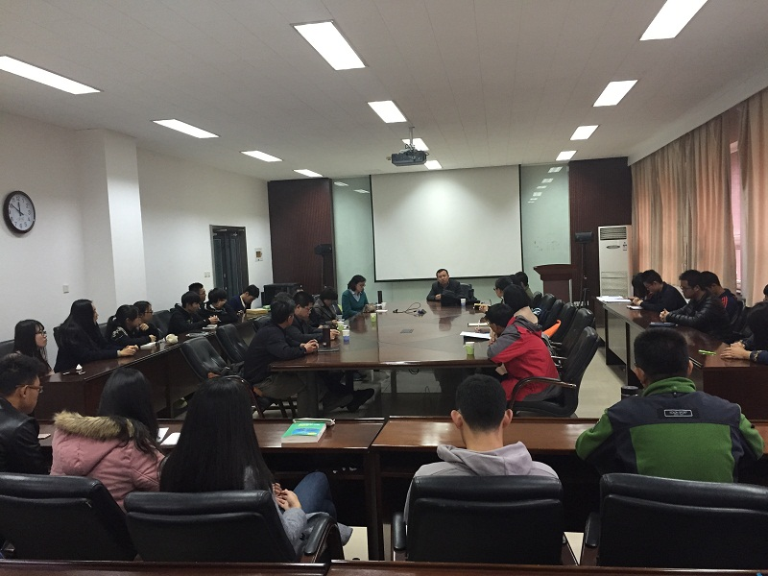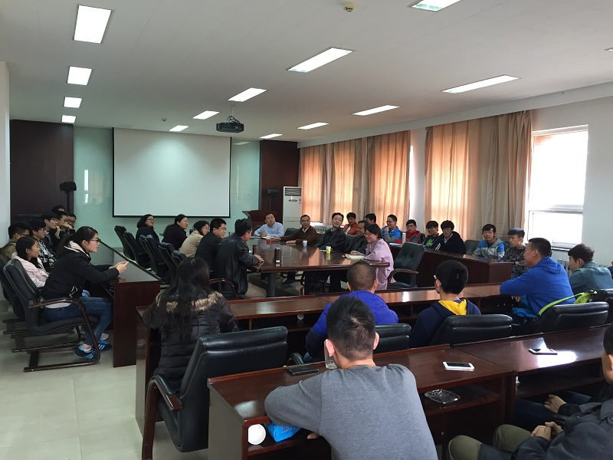
本科教学中期检查交流会议 师生座谈会
五、培养质量
（一）毕业率及学位授予率
软件工程专业2016年应届毕业生共298人，符合毕业条件的人数为288人，应届本科生总体毕业率为96.6%；符合学位授予条件有288人，应届本科生总体学位授予率96.6%。
（二）毕业生就业率
软件工程专业298名应届毕业生中，有278名学生顺利就业，就业率达93.28%。其中，有15人灵活就业，灵活就业率为5%。2016届毕业生中硕士研究生录取70人，比例为23.5%；出国留学40人，比例为13.4%。
（三）就业专业对口率
顺利就业的278名2016级学生中，有271人实现的是本专业领域的就业，另外7名学生的就业方向也与所学专业相关，专业对口率为100%，其中，97.5%的毕业生非常对口，2.5%的毕业生基本对口。
（四）毕业生发展情况
本科学生就业的地域分布，出国的分布相对比较分散，省外就业的学生主要集中在北京、上海、南京、深圳等地。与往年相比，在天津就业的学生数量有了明显的提高，去往辽宁就业的同学呈持续下降趋势。另外在福建、浙江等地方也有一定数量的学生，这在一定程度上，扩大了省外就业的地域分布范围。在省内就业的学生还是主要集中在济南、青岛两地。
就业毕业生继续朝北京、天津、广东、上海、以及江苏等地增进，而山东本地留守率有明显下降。
（五）就业单位满意率及社会对专业的评价
2016年，软件工程专业在就业较为集中的北京、上海、江苏、深圳和济南等地组织毕业生质量调研。总体分析看，用人单位认为毕业生专业学习成绩、专业动手能力、综合知识水平、外语水平、文字表达水平、计算机操作水平各个方面较好。认为软件工程的学生比较踏实，比较勤奋，能吃苦耐劳，专业知识较为扎实，毕业生从上岗到胜任工作适应较快，但也对学生提出了更高的期望，更加强调了综合素质、管理能力的提高。
同时，用人单位也肯定了本专业的教育教学工作，被访校友普遍认为软件工程专业的教学内容与社会需求是相符的，学科侧重应用性教学是合理的。根据调查情况汇总，学院将进一步加强对学生就业指导，通过教学和管理，努力培养和提高学生的综合能力。
（六）学生就读该专业的意愿
2016年，软件工程专业在全国31个省（市、自治区）实际招收本科生346人，实际报到人数为342人，4人未报到，2016级新生报到率为98.8%。
六、毕业生就业创业
学院加强对毕业生的创业教育，鼓励大学生先就业，后择业，再创业。同时，针对目前就业难问题，出台相关激励机制，鼓励大学生毕业生自主创业，并对大学生创业提供一定的帮助和支持，进一步减轻就业难的压力，取得了一定的成效。截止到2016年11月底，2016届毕业生有一名同学创业，李建伟同学创建了北京小地球科技有限公司。
七、专业发展趋势及建议
本专业的发展趋势是由教师中心向学生中心的转变。在教学理念上，“以学生为主体，以教师为主导，充分发挥学生的主动性”已明确列入国家中长期教育改革和发展规划纲要。本专业改变传统课堂教学“以书本为中心、以课堂为中心、以教师为中心”的以“教”为重的教学模式，实施“以学生为中心、以学生学习为中心、以学习效果为中心”的以“学”为重的课堂教学改革。学生由“受体”变为“主体”，教师的职责不仅是授业，更重要的是培养学生在实践中自主学习、自主研究的习惯和能力。
专业实施“三位一体”的软件工程专业教育教学综合改革，即“课程体系系统化、实践能力工程化、创新培养平台化”三位一体，构建软件工程专业工程化实践能力培养体系，打造从实验实训到创新创业的本科创新创业与孵化一体化平台，努力建设成为区域内高水平应用型软件人才培养的引领者，在全国形成影响力。
八、存在的问题及整改措施
本专业整体情况良好，课程体系合理，师资队伍雄厚，配套设置完备，学术氛围浓厚。但是，个别方面还待完善，仍有提升空间。
1．专业知识更新快，人才队伍结构优化。目前我国经济正处于高速增长阶段，随着国民经济和社会信息化水平的提高，各行业对软件行业产品和服务的需求增速达到一个前所未有的水平。云计算、物联网、移动互联网、大数据等新技术、新业态蓬勃发展，商业模式、服务模式创新不断涌现。软件行业具有技术进步快、产品生命周期短、升级频繁等特点，从而要求专业的课程体系、教学内容、人才培养持续跟进，快速更新，以满足发展的需求，无形之中增大了人才培养工作的压力。
对此，一要抓好教师队伍建设，提高教师教学能力和科研水平，加强教师培训和交流研讨，完善评优激励机制，提高教师积极性。二要加快跟踪反馈，针对行业变化和市场需求，及时做出研究调整，将教与研有机结合，以研促教， 通过科研成果促进教学实践，提高教师专业素质。
2．师资队伍人数不足，缺口大。人才竞争是目前普通高校面临的最大挑战。本专业目前的师资队伍人数不足，存在缺口，由于多种原因导致的人才流失使教学、科研陷入困境，伴随着巨大损失。专业如何在自身条件许可的基础上，采取一系列行之有效的措施来引进、培养和留住高素质的人才，并使人尽其才，才尽其用，是当前人才培养工作的重要课题。
对此，首先要营造“尊重知识、尊重人才”的良好氛围，要爱才、惜才、大胆用才，为优秀人才施展才华开辟广阔空间。其次，要创造自由的学术氛围，鼓励他们创新求异，全身心投入到科研教学第一线。再次，要有相应的激励机制，从物质保障、人文关怀等多方面给予支持和鼓励。
最后，软件工程专业高度重视工程实践人才的培养，对现有课程体系、师资队伍、实验中心、实训中心和创新实验室建设投入大量关怀和支持。未来几年中，学院将继续投入大量资金以支持专业建设的发展，给予专业实验室建设、专业人才引进、实践调研、学科建设等方面的配套和保障，保障人才培养工作扎实有序开展。

